# Youth4Foresight Toolkit

# Enero de 2025

8

# Aterrizaje para el empoderamiento

**Propósito** : Este ejercicio final está diseñado como una actividad breve destinada a desarrollar recomendaciones, acciones o próximos pasos claros, para que todos puedan ver cómo su trabajo contribuye a la transformación después de un evento, reunión y/o taller.

**Tiempo necesario** : 30-45 minutos

**Nivel de dificultad** : Fácil

# Ejercicio (20 - 30 mins)

**Preparar el Marco de Cuadrantes**: Utiliza la plantilla de cuadrantes proporcionada como fuente de inspiración y ajústala a las especificidades de tu contexto de participación juvenil.

Puede preguntarle a los participantes:

* ¿Qué deberíamos hacer de manera diferente como jóvenes y/o como consejo consultivo ?
* ¿Qué acciones recomendamos para la delegación de la UE?
* ¿Qué podemos hacer a nivel local y a través de nuestras propias redes?
* ¿Qué podemos comunicar al mundo exterior?

**Facilite una lluvia de ideas**: Los participantes deben trabajar en cada cuadrante en cualquier orden que prefieran. Deben identificar y proponer acciones concretas o próximos pasos en cada sección, teniendo en cuenta que algunas acciones pueden ser más viables que otras, dependiendo del contexto.

**Resultados accionables**: Después de la lluvia de ideas, pide a los participantes que revisen sus propuestas y seleccionen un conjunto de acciones con las que se sientan más comprometidos para llevar adelante. Esto ayudará a priorizar los esfuerzos según su viabilidad e impacto.

**Cierre**: Concluye intercambiando sobre las ideas generadas, resaltando la importancia de cada vía de acción y fomentando la colaboración en los próximos pasos seleccionados.

**Nota**: La actividad está diseñada para adaptarse. Dependiendo del tiempo disponible, puede centrarse en un cuadrante específico o explorar los cuatro en detalle. No dude en editar los cuadrantes.

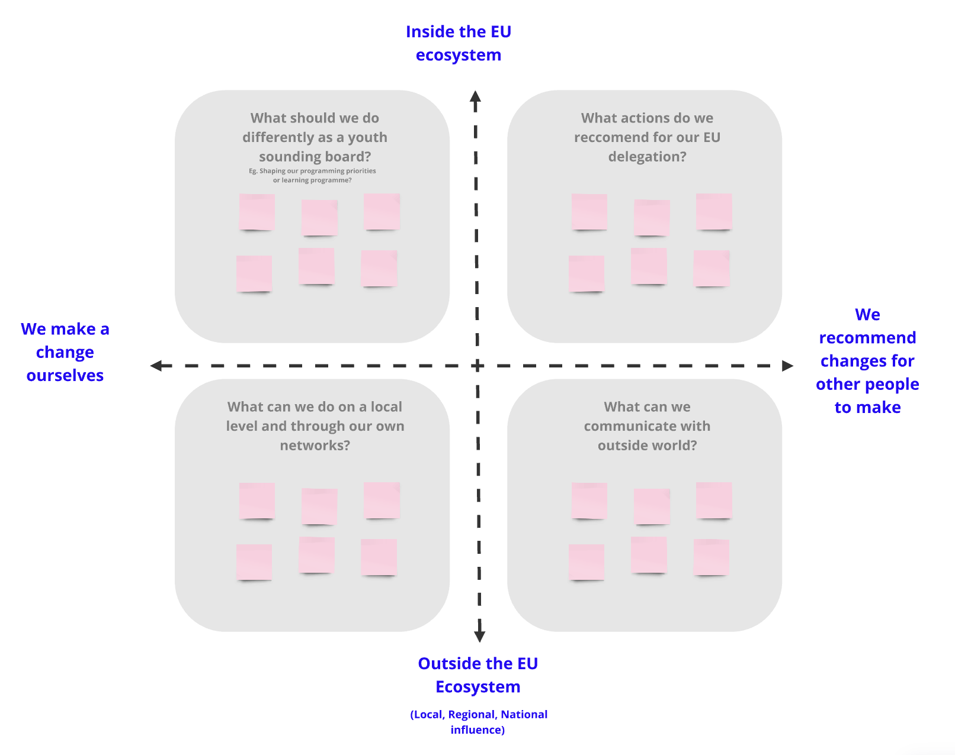

# Enlaces útiles

* [Plantilla Miro](https://miro.com/app/board/uXjVM3Wk9pg=/?moveToWidget=3458764564905506512&cot=14)
* [Video Introducción a la prospectiva](https://www.youtube.com/watch?v=MZbez2NVmP8&feature=youtu.be)